ГЕНЕРАЛЬНАЯ ПРОКУРАТУРА РОССИЙСКОЙ ФЕДЕРАЦИИ
ВОЛЖСКАЯ МЕЖРЕГИОАНЛЬНАЯ ПРИРОДООХРАННАЯ ПРОКУРАТУРА
ЧЕРЕПОВЕЦКАЯ МЕЖРАЙОННАЯ ПРИРОДООХРАННАЯ ПРОКУРАТУРА
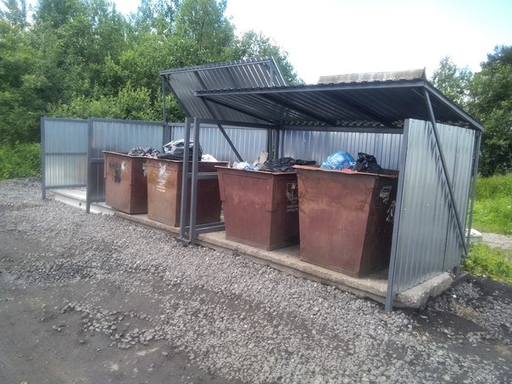

Череповецкой межрайонной природоохранной прокуратурой в течение 2023 года проведены проверки организации накопления и вывоза отходов на территории дачных кооперативов Череповецкого района Вологодской области.
В ходе проверки выявлены многочисленные нарушения требований санитарно-эпидемиологического законодательства при организации накопления ТКО, в том числе отсутствие подъездного пути, твердого (асфальтовое, бетонное) покрытия с уклоном для отведения талых и дождевых сточных вод, а также ограждения, обеспечивающее предупреждение распространения отходов за пределы контейнерной площадки.
За неисполнение данных требований виновные лица привлечены к административной ответственности по статье 6.35 КоАП РФ, прокуратурой внесены представления об устранении нарушений закона.
СНТ «Лада» в целях устранения нарушений полностью реконструирована контейнерная площадка, создан отсек для крупногабаритных отходов, произведено обустройство навеса для предотвращения попадания атмосферных осадков в мусорные контейнеры.
Устранение нарушений контролируется природоохранной прокуратурой.

